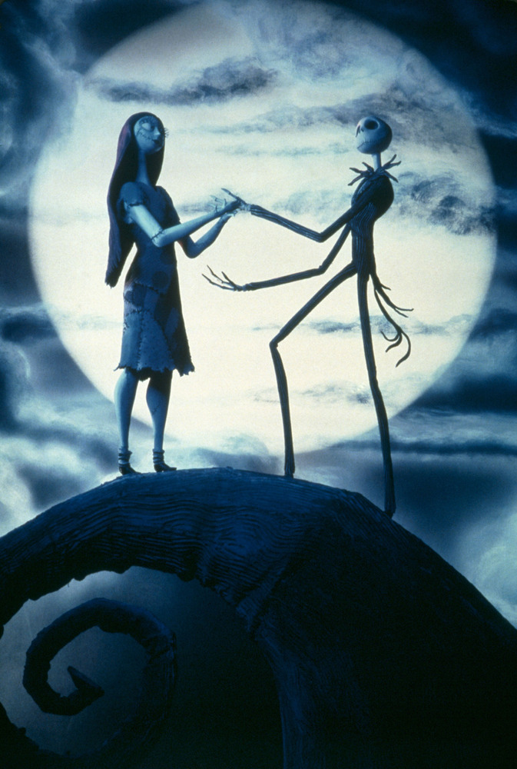

L'étrange Noël de M. Jack

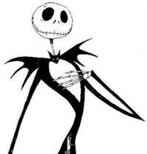
CLASSES CHANTANTES
2018-2019

Collège EUGENE FROMENTIN

